Mérési jegyzőkönyv – Adatbázisok Laboratórium

1. mérés: Oracle, mint rendszer labor

Név: | Rittgasszer Ákos
Neptun kód: | Z8WK8D
Feladat kódja: | 33-Video
Mérésvezető neve: | Tóth Kristóf
Mérés időpontja: | 2019-09-25 14:15
Mérés helyszíne: | K4L
A működő alkalmazás elérhetősége:
Felhasználónév: | Z8WK8D
Jelszó: | Alma42
Megoldott feladatok: | 1,2,3,4,5,6
Elérhető pontszám (plusz pontok nélkül): | 6,5 pont

Mérési feladatok megoldása

Feladat: Jelszó megváltoztatása
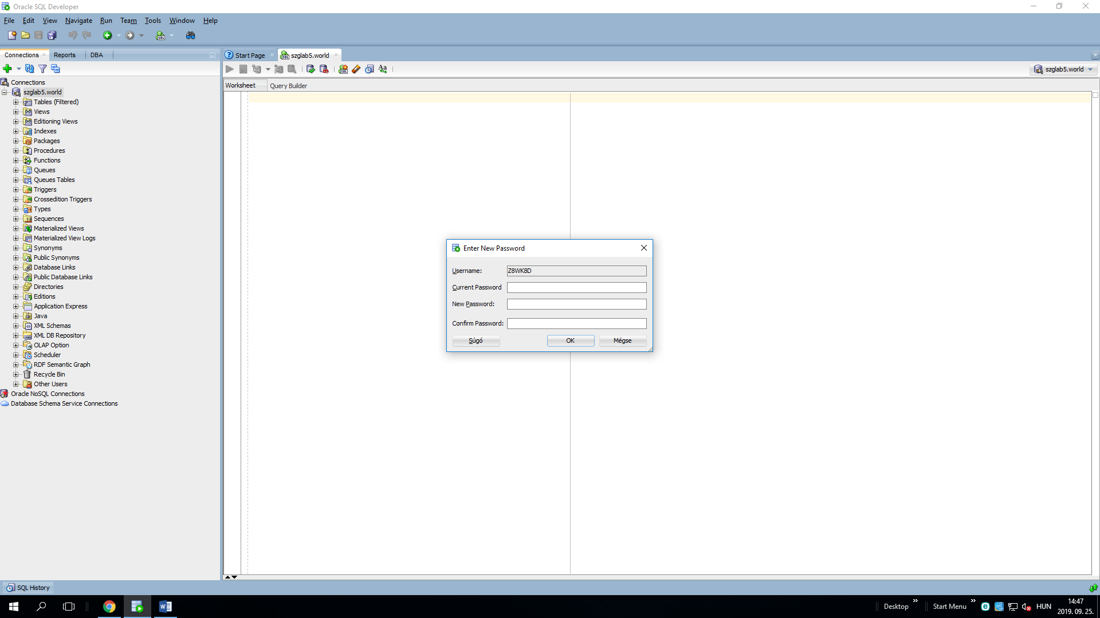
Jobbklikk az szglab5.world-re -> Reset password -> Megváltoztatom

  - Feladat: Jogok
A hallgato szerepen keresztül ALTERE SESSION, CREATE DATABASE LINK, CREATE SYNONYM, CREATE VIEW és SELECT ANY DICTIONARY rendszerszintű jogokkal rendelkezem. Ezen kívül megkaptam HALLGATO role miatt a CONNECT, RESOURCE és SELECT_CATALOG_ROLE roleokat.
Ennek megmondása: DBA fül -> Security -> Roles -> HALLGATO_ROLE -> Granted System Privileges
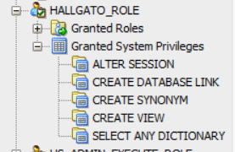

Objektum jogokkal jelenleg azokkal rendelkezem amiket a hallgato roleon keresztül kaptam. Ezek:
GRANT SELECT ON "OKTATAS"."CIM" TO "HALLGATO_ROLE";
GRANT SELECT ON "OKTATAS"."SZEMELYEK" TO "HALLGATO_ROLE";
GRANT SELECT ON "OKTATAS"."VISITS" TO "HALLGATO_ROLE";
GRANT SELECT ON "OKTATAS"."SZEMELY" TO "HALLGATO_ROLE";
GRANT SELECT ON "OKTATAS"."EMBER" TO "HALLGATO_ROLE";
GRANT SELECT ON "OKTATAS"."IGAZOLVANYOK" TO "HALLGATO_ROLE";
GRANT SELECT ON "OKTATAS"."MNB_DEVIZA" TO "HALLGATO_ROLE";
GRANT SELECT ON "OKTATAS"."SZEMELYEK2" TO "HALLGATO_ROLE";
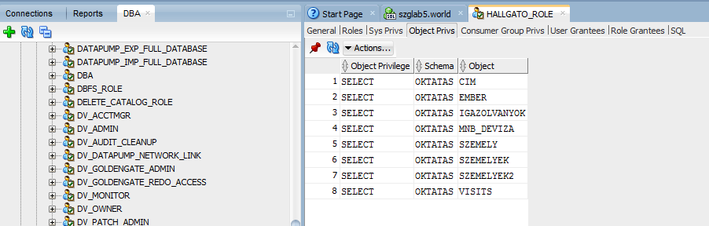
Ez a DBA -> Security -> Roles-> HALLGATO_ROLE útvonalon az Object Privs fülön találom meg.

  - feladat: Fizikai tárolási struktúra

DBA fül -> Storage -> Tablespaces -> OKT útvonalon megtalálhatóak az adatfájlok (2 db):
Név: | Méret (bytes): | Kihasználtság: | Státusz:
/oracle/oradata/SZGLAB/okt01.dbf | 1234 | 0.68 | Avaliable
/oracle/oradata/SZGLAB/okt02.dbf | 500 | 0.93 | Avaliable
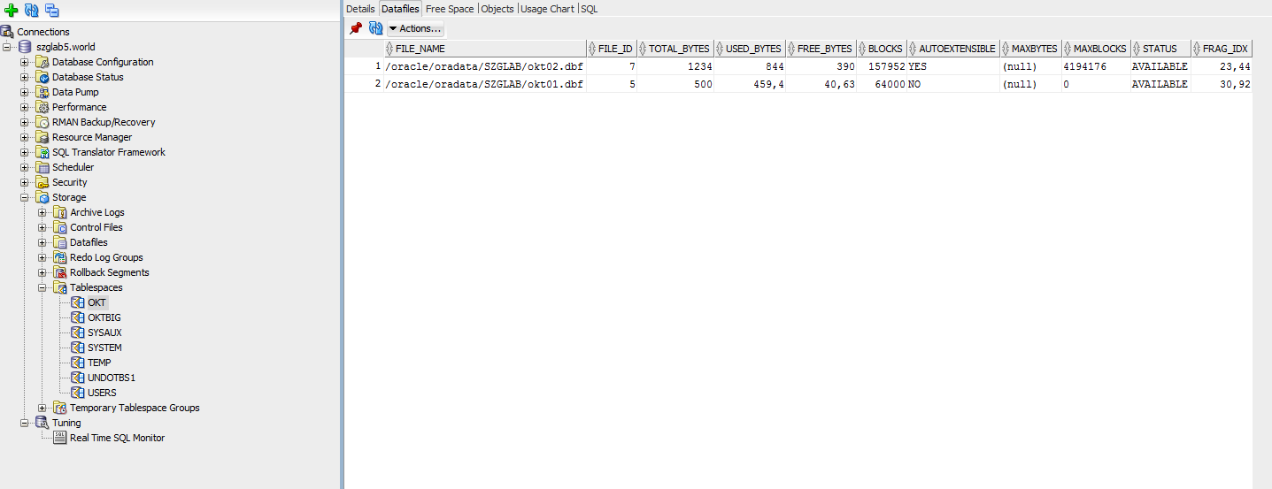
  - Feladat: Adatbázis táblák
ER diagramm:
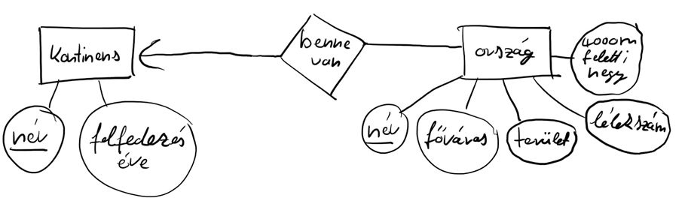
Oracle-ben:
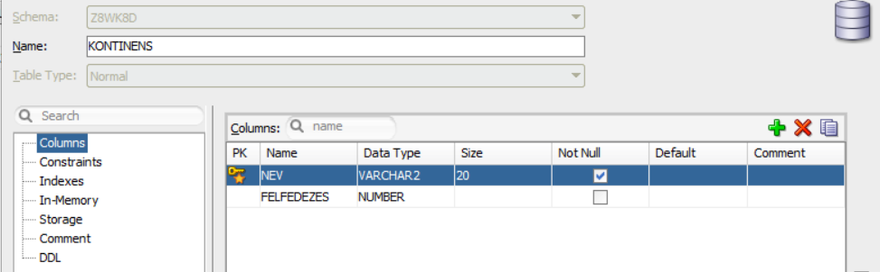

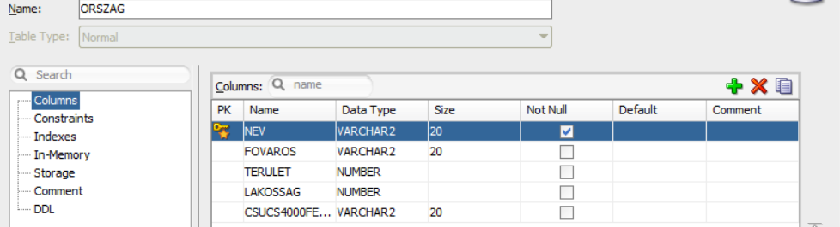

  - Feladat: Jogosultság adás és kapás
Kaptam jogosultságot (Update, Select):
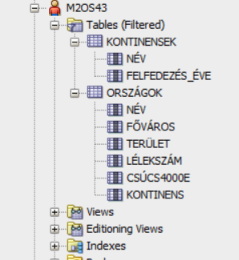
Jogosultságok adása: Connectoins fül -> Tables -> jobb klikk a táblára -> Privileges -> Grant… -> Megkerestem a társam neptunkódját és hozzáadtam a kívánt (Update, Select) jogokat.
A kód:
column grantor format a8;
column grantee format a8;
column table_name format a20;
column privilege format a20;
select grantor
, grantee
, table_name
, privilege
, initcap(grantable) grant_opt
from all_tab_privs
where grantor = user
or grantee = user
order by grantor, grantee, table_name, privilege;
A kimenetele:
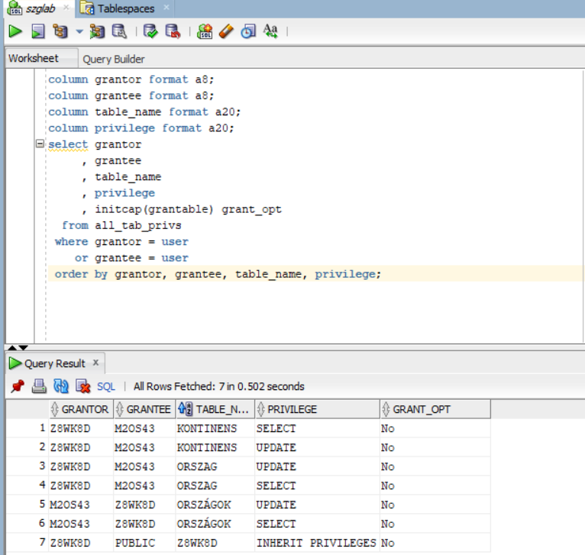
Z8WK8D M2OS43 KONTINENS SELECT No
Z8WK8D M2OS43 KONTINENS UPDATE No
Z8WK8D M2OS43 ORSZAG UPDATE No
Z8WK8D M2OS43 ORSZAG SELECT No
M2OS43 Z8WK8D ORSZÁGOK UPDATE No
M2OS43 Z8WK8D ORSZÁGOK SELECT No
Z8WK8D PUBLIC Z8WK8D INHERIT PRIVILEGES No

  - Feladat: Adatok felvétele
Adatok hozzáadása a kontinensekhez:
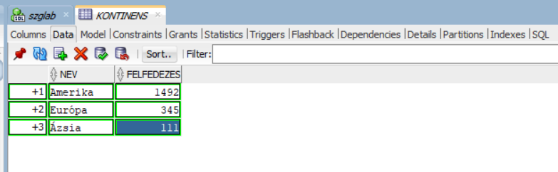
Az országokhoz:
